SISTEMA DE GESTION DEL PROCESO DEL PROYECTO DE TITULO
AVANCE #3

Asignatura: Taller de Ingeniería en Software
Carrera: Ingeniería (e) Computación e Informática
Profesora: Alejandra Segura
Fecha: 28 de Marzo del 2014
Avance N° 3
AVANCES POR ROLES
El siguiente documento describe los roles de cada integrante del grupo de trabajo, en el sistema de gestión de proceso del proyecto de título. El sistema a desarrollar esta dentro de los requerimientos de la asignatura Taller de Ingeniería en Software.
Detalle avances por rol:
- Gustavo Beltrán: El desarrollo la carta Gantt de seguimiento con las respectivas actualizaciones en las fechas de los trabajos. Además, a través del asistente de diagramas de Gantt, se estableció la Línea Base que determina los trabajos que se encuentra programado con los trabajos previstos.
La siguiente tabla muestra detalle de las reuniones.
Horario – Lugar | Detalle
Martes 1.04.2014 - 16:00 Horas  Edificio Tecnológico UBB | Perfeccionamiento de la arquitectura del sistema a través de diagrama de casos de uso.  Actualización de la duración de los trabajos.
Jueves 3.04.2014 – 15.00 Horas  Edificio Tecnológico UBB | Discusión y revisión de la arquitectura del sistema (realizando el modelo relacional), así como también el script de la base de datos.

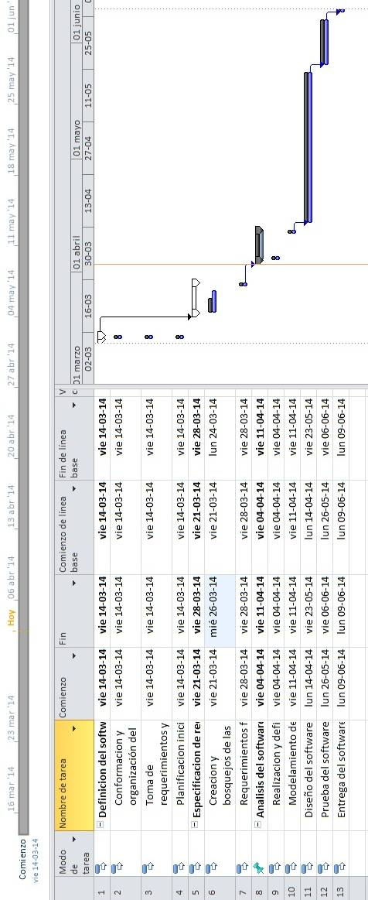
A continuación
Carta Gantt con Línea Base

